**Экономические аспекты профессиональной деятельности**

**1. Экономика как отрасль производства**

Отрасль - это группа качественно однородных хозяйственных единиц (предприятий, организаций, учреждений), характеризующихся особыми условиями производства в системе общественного разделения труда, однородной продукцией и выполняющих общую (специфическую) функцию в национальном хозяйстве.

Из всех отраслей экономики можно выделить три большие группы:

1) первичная экономика (сюда относятся сельское и лесное хозяйство, рыболовство, добывающая промышленность);

2) экономика переработки продукции отраслей первой группы (нефтепереработка, металлургия, пищевая промышленность);

3) экономика обслуживания, предоставляющая различного рода услуги производству (транспорт, торговля, реклама, информация) и населению (бытовые, жилищно-коммунальные услуги, торговля, ремонт одежды, обуви, мебели, парикмахерские).

То есть, экономика представляет собой совокупность отраслей. Главная цель экономики -- поддержание жизнедеятельности людей, создание условий для продления рода человеческого, рост благосостояния членов общества.

Все отрасли экономики объединены в две большие группы: отрасли, производящие товары, и отрасли, оказывающие услуги.

К отраслям, производящим товары относятся промышленность, сельское хозяйство, лесное хозяйство, строительство и прочие виды деятельности сферы материального производства.

**2 Основные понятия курса `Экономико-правовые основы рынка программного обеспечения`**

В [маркетинге](https://ru.wikipedia.org/wiki/%D0%9C%D0%B0%D1%80%D0%BA%D0%B5%D1%82%D0%B8%D0%BD%D0%B3) **продукт** — [товар](https://ru.wikipedia.org/wiki/%D0%A2%D0%BE%D0%B2%D0%B0%D1%80) или [услуга](https://ru.wikipedia.org/wiki/%D0%A3%D1%81%D0%BB%D1%83%D0%B3%D0%B0), которую можно предложить для [рынка](https://ru.wikipedia.org/wiki/%D0%A0%D1%8B%D0%BD%D0%BE%D0%BA), и которая будет удовлетворять потребности [потребителей](https://ru.wikipedia.org/wiki/%D0%9F%D0%BE%D1%82%D1%80%D0%B5%D0%B1%D0%B8%D1%82%D0%B5%D0%BB%D1%8C).

**Потреби́тель** — в Российской Федерации является гражданин, имеющий намерение заказать или приобрести либо заказывающий, приобретающий или использующий товары (работы, [услуги](https://ru.wikipedia.org/wiki/%D0%A3%D1%81%D0%BB%D1%83%D0%B3%D0%B0)) исключительно для личных, семейных, домашних и иных нужд, не связанных с осуществлением предпринимательской деятельности.

**Правообладатель** – это лицо, обладающее исключительным правом на товарный знак или коммерческое обозначение, а также другими исключительными правами на результаты интеллектуальной деятельности.

**Конкуре́нция** ([лат.](https://ru.wikipedia.org/wiki/%D0%9B%D0%B0%D1%82%D0%B8%D0%BD%D1%81%D0%BA%D0%B8%D0%B9_%D1%8F%D0%B7%D1%8B%D0%BA) concurrentia, от [лат.](https://ru.wikipedia.org/wiki/%D0%9B%D0%B0%D1%82%D0%B8%D0%BD%D1%81%D0%BA%D0%B8%D0%B9_%D1%8F%D0%B7%D1%8B%D0%BA) concurro — сбегаться, стекаться, совпадать, соответствовать, равняться, быть равным) — это борьба между экономическими субъектами за максимально эффективное использование факторов производства, при единых правилах для всех её участников.

Ры́нок — совокупность процессов и процедур, обеспечивающих [обмен](https://ru.wikipedia.org/wiki/%D0%9E%D0%B1%D0%BC%D0%B5%D0%BD_(%D1%8D%D0%BA%D0%BE%D0%BD%D0%BE%D0%BC%D0%B8%D0%BA%D0%B0)) между [покупателями](https://ru.wikipedia.org/wiki/%D0%9F%D0%BE%D0%BA%D1%83%D0%BF%D0%B0%D1%82%D0%B5%D0%BB%D1%8C) (потребителями) и [продавцами](https://ru.wikipedia.org/wiki/%D0%9F%D1%80%D0%BE%D0%B4%D0%B0%D0%B2%D0%B5%D1%86) ([поставщиками](https://ru.wikipedia.org/wiki/%D0%9F%D0%BE%D1%81%D1%82%D0%B0%D0%B2%D1%89%D0%B8%D0%BA)) отдельными [товарами](https://ru.wikipedia.org/wiki/%D0%A2%D0%BE%D0%B2%D0%B0%D1%80) и [услугами](https://ru.wikipedia.org/wiki/%D0%A3%D1%81%D0%BB%D1%83%D0%B3%D0%B0).

Программа — это ограниченный одиночный продукт, работающий в информационно-вычислительной сфере, а программное обеспечение — это совокупность отдельных программ, связанных в одну группу для достижения единого результата.

**`Рынок информационных технологий`**

**1 Основные виды информационных услуг**

Основные виды информационных услуг:

-выпуск информационных изданий (реферативные сборники, библиографические указатели, обзорные издания, справочные издания)

-ретроспективный поиск информации

-традиционные услуги научно-технической информации (переводы, обзоры)

-дистанционный доступ к удаленным базам данных (косвенный, непосредственный, регулярный, Down loading)

-подготовка информационных услуг (обработка данных, программное обеспечение, обслуживание информационных систем, предоставление телекоммуникационной и телефонной связи)

-предоставление первоисточника

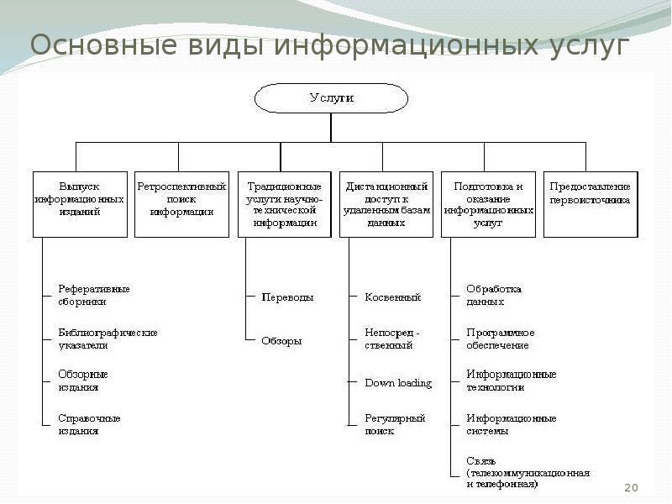

**2 Рынок информационных продуктов и услуг**

Рынок информационных продуктов и услуг (информационные рынок) – система экономических, правовых и организационных отношений по торговле продуктами интеллектуального труда на коммерческой основе.

Информационный рынок характеризуется определенной номенклатурой продуктов и услуг, условиями и механизмами их предоставления, ценами. В отличие от торговли обычными товарами, имеющими материально-вещественную форму, здесь в качестве предмета продажи или обмена выступают информационные системы, информационные технологии, лицензии, патенты, товарные знаки, ноу-хау, инженерно-технические услуги, различного рода информация и прочие виды информационных ресурсов.

**Структура рынка**

1. **Техническая и технологическая** составляющая. Это современное информационное оборудование, мощные компьютеры, развитая компьютерная сеть и соответствующие им технологии переработки информации.

2. **Нормативно-правовая** составляющая. Это юридические документы: законы, указы, постановления, которые обеспечивают цивилизованные отношения, на информационном рынке.

3. **Информационная составляющая**. Это справочно-навигационные средства и структуры, помогающие находить нужную информацию.

4. **Организационная составляющая**. Это элементы государственного регулирования взаимодействия производителей и распространителей информационных продуктов и услуг.

**3 Основные виды товары и услуги на РПО**

**3.1 Информационные системы**

Совокупность единой системы классификации и кодирования информации. Информационная система (ИС) — [система](https://ru.wikipedia.org/wiki/%D0%A1%D0%B8%D1%81%D1%82%D0%B5%D0%BC%D0%B0), предназначенная для хранения, поиска и обработки [информации](https://ru.wikipedia.org/wiki/%D0%98%D0%BD%D1%84%D0%BE%D1%80%D0%BC%D0%B0%D1%86%D0%B8%D1%8F), и соответствующие организационные ресурсы (человеческие, технические, финансовые и т. д.), которые обеспечивают и распространяют информацию

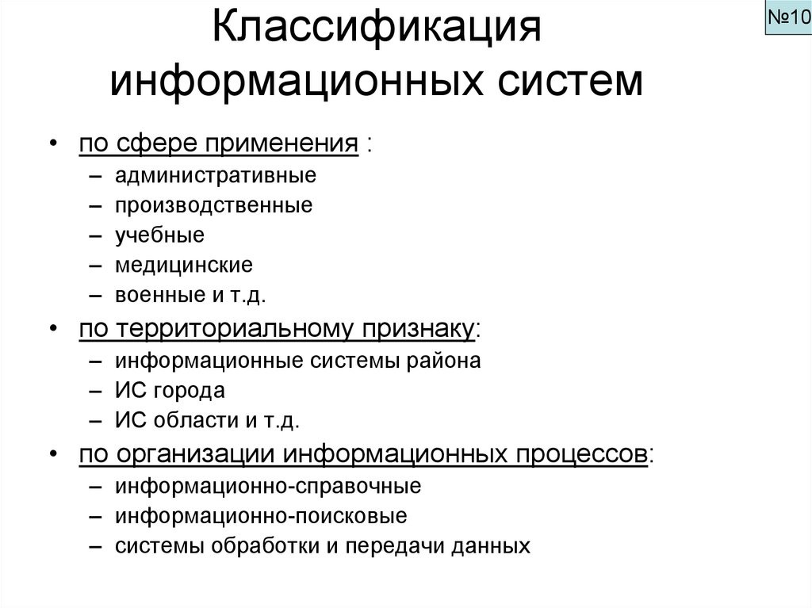

**3.2 Программное обеспечение**

Совокупность математических моделей, программ, предназначенных для реализации целей и задач, которые информационная система выполняет.

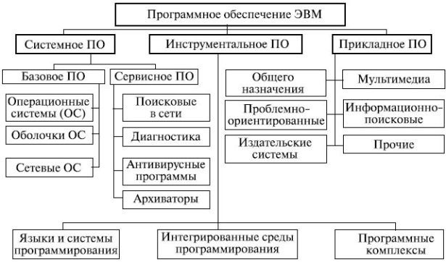

**4. Программное обеспечение как интеллектуальный товар**

Программное обеспечение, являясь интеллектуальным товаром, нематериально и идемпотентно, а его распространение существенно зависит от реализации института защиты авторских прав в конкретном обществе.

Нематериальность знаний означает их физическую неосязаемость, которая влечет за собой сложность в оценке себестоимости разработки таких товаров.

Идемпотентность понимается в алгебраическом смысле: два одинаковых интеллектуальных товара полностью эквивалентны одному такому товару, т.е. знание, будучи однажды создано, может, не теряя своих свойств, использоваться многократно (бесконечно много раз) одним или многими потребителями (и не исчезать в процессе потребления в отличие от традиционных товаров).

**5. Формы распространения программных продуктов**

В настоящее время применяются следующие способы распространения программных продуктов:

1. **commercialware** (коммерческий) - пакеты приобретаются за их полную стоимость. Реализуется в виде дистрибутива (диск с программным продуктом), к которому прилагается лицензия на право использования данного программного продукта.

2. **shareware** —условно-бесплатный – программы, действие которых ограничивается либо определенным сроком, либо определенным количеством запусков, после которых можно их приобрести.

3. **freeware** — бесплатный. Бесплатные и условно-бесплатные программы распространяются в основном через Интернет.

4. **trial** — пробный - распространяются их разработчиками бесплатно с целью тестирования и обкатки.

Приобретая программу через торговую сеть или у специализированных распространителей, покупатель получает все юридические права по ее использованию. При приобретении программы у легальных распространителей покупатель получает вместе с пакетом сертификат или лицензию на определенные права по применению пакета. Нелегальные распространители не выдают таких документов.

Чаще всего пакеты программ реализуются в виде так называемого дистрибутива (distribute— распространять, раздавать), который представляет собой программы пакета и необходимые вспомогательные данные, записанные в специальной форме на гибких или оптических дисках. В комплекте с легальным дистрибутивом поставляются необходимая программная документация, а также лицензия на право использования приобретенной программы.

**6. Структура рынка программного обеспечения**

В экономической теории под рынком традиционно понимается совокупность экономических отношений, основанных на взаимном согласии, эквивалентности и конкуренции, между экономическими агентами (субъектами рынка) по поводу движения товаров, услуг и денег.

Субъектами рынка программного обеспечения являются:

– разработчики программного обеспечения – продавцы;

– пользователи программного обеспечения – покупатели;

– реселлеры программного обеспечения – посредники;

– пираты.

Поскольку использование программного обеспечения невозможно при отсутствии аппаратного обеспечения, пользователи программного обеспечения обязательно являются одновременно и пользователями аппаратного обеспечения. В связи с этим принятие стратегических и тактических решений разработчиками и пользователями программного обеспечения происходит во взаимодействии с другими участниками рынка информационных технологий:

– производителями микропроцессоров;

– поставщиками материнских плат, накопителей, видеокарт и других элементов компьютеров;

– сборщиками компьютеров, реселлерами и системными интеграторами.

В частности, часть программного обеспечения продается предустановленным на компьютеры, часть прилагается к вычислительным устройствам, а часть – распространяется отдельно от аппаратного обеспечения.

Существует неопределенность относительно вопроса о том, что же продается и покупается на рынке программного обеспечения.

С одной стороны, предметом торговли является услуга – предоставление неисключительных прав на использование программного обеспечения (закрепленных лицензией), с другой стороны – продается продукт – само программное обеспечение, ведь пользователь качественной нелицензионной копии получает все те же функции, что и пользователь оригинальной лицензионной копии, только его издержки по приобретению выражаются не ценой покупки, а возможным штрафом за использование пиратской копии.

**7. Субъекты рынка ПО**

Субъектами рынка выступают собственники товаров, производители услуг, владельцы денег.

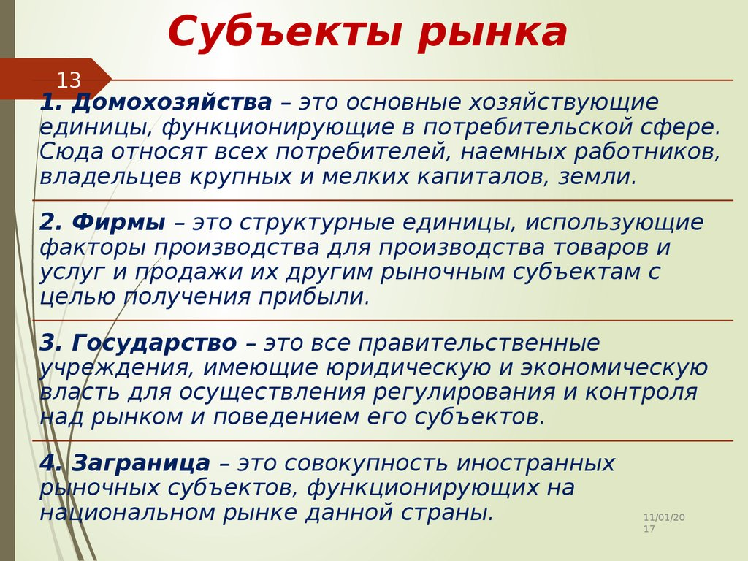

**Маркетинг программных продуктов**

**1. Основные понятия маркетинга**

потребности, запросы, товар, обмен, сделка и рынок.

Нужды (первичные потребности). В основе маркетинга лежит идея человеческих нужд.

Нужда – чувство ощущаемой человеком нехватки чего-либо.Нужды людей многообразны и сложны. Это и физиологические нужды – в пище, одежде, тепле и безопасности, и социальные нужды – в духовной близости, влиянии и привязанности, и личные нужды – в знаниях и самовыражении. Эти нужды не создаются чьими-то усилиями, а являются природными особенностями человека.

Потребность – это нужда, принявшая специфическую форму в соответствии с культурным укладом и личностью индивида.

Запросы. Потребности людей практически безграничны, но ресурсы для их удовлетворения ограниченны. Запрос – это потребность, подкрепленная покупательной способностью.

Товары. Человеческие нужды, потребности и запросы предполагают существование товаров для их удовлетворения. Товар – все, что может удовлетворить потребность или нужду и предлагается рынку в целях привлечения внимания, приобретения, использования или потребления.

Обмен. Проблемы маркетинга возникают и решаются при удовлетворении нужд и запросов с помощью обмена. Обмен – это акт получения от кого-либо желаемого объекта с предложением чего-либо взамен.

Для совершения добровольного обмена необходимо соблюдение пяти условий.

1. Сторон должно быть как минимум две.

2. Каждая сторона должна располагать чем-то, что представляет ценность для другой стороны.

3. Каждая сторона должна быть способна осуществлять коммуникацию и доставку своего товара.

4. Каждая сторона должна быть совершенно свободной в принятии или отклонении предложения другой стороны.

5. Каждая сторона должна быть уверена в целесообразности или нежелательности иметь дело с другой стороной.

Сделка. Если обмен – основное понятие маркетинга как научной дисциплины, то основная единица измерения в сфере маркетинга – сделка. Сделка – это коммерческий обмен ценностями между двумя сторонами. Она предполагает наличие по меньшей мере двух ценностно-значимых объектов и согласование условий, времени и места ее совершения.

Рынок. Понятие «сделка» связано с понятием «рынок». Рынок – это совокупность существующих и потенциальных покупателей товара.

**2. Понятие маркетинговых исследований**

МАРКЕТИНГОВЫЕ ИССЛЕДОВАНИЯ — ЭТО

поиск, сбор и анализ информации, которая обеспечивает потребности маркетинга компании. Маркетинговые исследования – понятие гораздо более широкое, чем анализ рынка или опрос потребителей, и включает в себя исследования потребителей, исследования рынка, исследования конкурентов и т.д.

**Ключевая цель — дать бизнесу все необходимое для принятия эффективного управленческого решения, снизить неопределенность при принятии таких решений, а значит, минимизировать риски.**

ЦЕЛИ

• Изучить потребительское поведение и особенности

• Сбор и анализ информации о конкретной маркетинговой проблеме (например, поиск причин замедления или падения продаж);

• Оценить перспективы спроса на продукт;

• Изучить рынок с точки зрения потребительских предпочтений и конкурентного окружения;

• Провести оценку эффективности реализованных мероприятий;  
• Построить прогноз состояния объекта исследования в будущем.

КАКИЕ ЗАДАЧИ РЕШАЮТ МАРКЕТИНГОВЫЕ ИССЛЕДОВАНИЯ

• Поиск новых рынков сбыта, перспективных ниш и выведение товара на рынок;

• Выпуск нового продукта, модификация текущего;

• Тестирование идеи и концепции продукта;

• Комплексный анализ рынка;

• Анализ конкурентов;

• Оценка эффективности рекламной кампании;

ВИДЫ МАРКЕТИНГОВЫХ ИССЛЕДОВАНИЙ

Все маркетинговые исследования можно разделить на две большие группы по виду информации, которая собирается и обрабатывается:

Кабинетные исследования – изучаются и анализируются вторичные источники информации (аналитические отчеты, официальная статистика, публикации и т.д.),

Полевые исследования – собирается первичная информация для целей конкретного проекта.

Полевые маркетинговые исследования в свою очередь можно разделить на 3 вида: качественные, количественные и комбинированные.

**3. Модели, используемые для принятия стратегических решений**

К основным моделям принятия стратегических решений относятся следующие: матрица BKG, модель General Electric/McKinsey, модель Shell/DPM, модель Хофера-Шендела, модель ADL/LC [8].

Матрица БКГ (BCG) – это термин, произошедший от названия модели, созданной Бостонской консультативной группой. Это квадрант, в который были занесены результаты исследований, проводившиеся в рамках изучения портфеля компаний для результативного построения стратегических планов.

Матрица General Electric (мультифакторный анализ General Electric), также называется матрицей рост-доля рынка — это метод, используемый в [бренд-маркетинге](https://ru.wikipedia.org/wiki/%D0%91%D1%80%D0%B5%D0%BD%D0%B4) и [управлении продуктом](https://ru.wikipedia.org/wiki/%D0%A3%D0%BF%D1%80%D0%B0%D0%B2%D0%BB%D0%B5%D0%BD%D0%B8%D0%B5_%D0%BF%D1%80%D0%BE%D0%B4%D1%83%D0%BA%D1%82%D0%BE%D0%BC), чтобы помочь компании решить, какие [продукты](https://ru.wikipedia.org/wiki/%D0%9F%D1%80%D0%BE%D0%B4%D1%83%D0%BA%D1%82_(%D0%B1%D0%B8%D0%B7%D0%BD%D0%B5%D1%81)) следует развивать. Он концептуально похож на [матрицу БКГ](https://ru.wikipedia.org/wiki/%D0%9C%D0%B0%D1%82%D1%80%D0%B8%D1%86%D0%B0_%D0%91%D0%9A%D0%93), но несколько сложнее. Как и в матрице БКГ, создается двумерная [матрица](https://ru.wikipedia.org/wiki/%D0%9C%D0%B0%D1%82%D1%80%D0%B8%D1%86%D0%B0_(%D0%BC%D0%B0%D1%82%D0%B5%D0%BC%D0%B0%D1%82%D0%B8%D0%BA%D0%B0)). Однако в случае с матрицей GE зависит от нескольких факторов. Модель GE/McKinsey представляет из себя матрицу, состоящую из 9 ячеек для сравнительного анализа стратегических направлений бизнеса компании.

Модель Хофера-Шенделя Концентрация рынка и стратегия сокращения активов. Цель — пересмотр размеров и уровня использования активов для быстрого увеличения массы прибыли и развития своих возможностей. Задача решается путем реструктуризации материальных ресурсов и персонала в соответствии с новыми сегментами рынка.

**4. Разработка товара**

Разработка товара – превращение замысла товара в реальное изделие в расчете на то, что потребители воспримут прототип как воплощение всех основных свойств, изложенных в описании замысла товара, как изделие, безопасное и надежное в эксплуатации, а также с целью убедиться в возможностях его производства в рамках запланированных сметных издержек.

Первый этап - создание идеи

Второй - отбор идеи

- разработка и проверка замысла

- тестирование концепции

- экономический анализ

- формирование и тестирование опытных образцов

- планирование маркетинга

- коммерциализация

**5. Жизненный цикл товара**

Жизненный цикл товара - период существования определённого вида товара от его появления на рынке (в продаже) до исчезновения с рынка. Жизненный цикл товара имеет различные этапы, каждый из которых требует от предприятия соответствующих отражений и тактики рыночного поведения.В жизненном цикле товара отчетливо выделяются четыре этапа.

1. Этап выведения на рынок - период медленного роста сбыта по мере выхода товара на рынок. В связи с большими затратами по выведению товара прибылей на этом этапе еще нет.

2. Этап роста - период быстрого восприятия товара рынком и быстрого роста прибылей.

3. Этап зрелости - период замедления темпов сбытав связи с тем, что товар уже добился восприятия большинством потенциаль­ных покупателей. Прибыли стабилизируются или снижаются в связи с ростом затрат на защиту товара от конкурентов.

4. Этап упадка - период, характеризующийся, резким падением сбыта и снижением прибылей.

**6. Ценоообразование на товар или услугу**

Ценообразование — установление [цены](https://ru.wikipedia.org/wiki/%D0%A6%D0%B5%D0%BD%D0%B0) на [товар](https://ru.wikipedia.org/wiki/%D0%A2%D0%BE%D0%B2%D0%B0%D1%80) или [услугу](https://ru.wikipedia.org/wiki/%D0%A3%D1%81%D0%BB%D1%83%D0%B3%D0%B0). Различают две основные системы ценообразования: рыночное ценообразование на основе взаимодействия спроса и предложения и централизованное государственное ценообразование на основе назначения цен государственными органами.

Розничная цена — применяется при реализации товара конечным индивидуальным потребителям на предприятиях [розничной торговли](https://ru.wikipedia.org/wiki/%D0%A0%D0%BE%D0%B7%D0%BD%D0%B8%D1%87%D0%BD%D0%B0%D1%8F_%D1%82%D0%BE%D1%80%D0%B3%D0%BE%D0%B2%D0%BB%D1%8F).

Оптовая цена — определяется, как правило, [контрактом](https://ru.wikipedia.org/wiki/%D0%94%D0%BE%D0%B3%D0%BE%D0%B2%D0%BE%D1%80) на поставку.

Внутренние факторы, воздействующие на формирование цены производителем

[цель, преследуемая производителем](https://ru.wikipedia.org/wiki/%D0%A6%D0%B5%D0%BD%D0%BE%D0%BE%D0%B1%D1%80%D0%B0%D0%B7%D0%BE%D0%B2%D0%B0%D0%BD%D0%B8%D0%B5#%D0%A6%D0%B5%D0%BB%D0%B8_%D1%86%D0%B5%D0%BD%D0%BE%D0%B2%D0%BE%D0%B3%D0%BE_%D0%BC%D0%B5%D0%BD%D0%B5%D0%B4%D0%B6%D0%BC%D0%B5%D0%BD%D1%82%D0%B0),

стратегия реализации определённой группы товаров (методы продвижения продукции),

финансовые возможности предприятия,

Внешние факторы, которые необходимо учитывать при ценообразовании

макроэкономические — фаза [экономического цикла](https://ru.wikipedia.org/wiki/%D0%AD%D0%BA%D0%BE%D0%BD%D0%BE%D0%BC%D0%B8%D1%87%D0%B5%D1%81%D0%BA%D0%B8%D0%B5_%D1%86%D0%B8%D0%BA%D0%BB%D1%8B), общее состояние [совокупного спроса](https://ru.wikipedia.org/wiki/%D0%A1%D0%BE%D0%B2%D0%BE%D0%BA%D1%83%D0%BF%D0%BD%D1%8B%D0%B9_%D1%81%D0%BF%D1%80%D0%BE%D1%81), величина [инфляции](https://ru.wikipedia.org/wiki/%D0%98%D0%BD%D1%84%D0%BB%D1%8F%D1%86%D0%B8%D1%8F);

микроэкономические — величина издержек производства и обращения, условия налогообложения;

политические, например, [государственное регулирование](https://ru.wikipedia.org/wiki/%D0%93%D0%BE%D1%81%D1%83%D0%B4%D0%B0%D1%80%D1%81%D1%82%D0%B2%D0%B5%D0%BD%D0%BD%D0%BE%D0%B5_%D1%80%D0%B5%D0%B3%D1%83%D0%BB%D0%B8%D1%80%D0%BE%D0%B2%D0%B0%D0%BD%D0%B8%D0%B5_%D1%8D%D0%BA%D0%BE%D0%BD%D0%BE%D0%BC%D0%B8%D0%BA%D0%B8) обращения отдельных видов товара и ценообразования на них.

**7. Сопровождение программных продуктов**

Сопровожде́ние (поддержка) программного обеспечения — процесс улучшения, оптимизации и устранения дефектов [программного обеспечения](https://ru.wikipedia.org/wiki/%D0%9F%D1%80%D0%BE%D0%B3%D1%80%D0%B0%D0%BC%D0%BC%D0%BD%D0%BE%D0%B5_%D0%BE%D0%B1%D0%B5%D1%81%D0%BF%D0%B5%D1%87%D0%B5%D0%BD%D0%B8%D0%B5) (ПО) после передачи в эксплуатацию. Сопровождение ПО — это одна из фаз жизненного цикла программного обеспечения, следующая за фазой передачи ПО в эксплуатацию. В ходе сопровождения в программу вносятся изменения, с тем, чтобы исправить обнаруженные в процессе использования дефекты и недоработки, а также для добавления новой функциональности, с целью повысить удобство использования ([юзабилити](https://ru.wikipedia.org/wiki/%D0%AE%D0%B7%D0%B0%D0%B1%D0%B8%D0%BB%D0%B8%D1%82%D0%B8)) и применимость ПО.

Сопровождение необходимо для обеспечения того, чтобы программный продукт на протяжении всего периода эксплуатации удовлетворял требованиям пользователей. Деятельность по сопровождению применима для программного обеспечения, созданного с использованием любой модели жизненного цикла.

В общем случае, работы по сопровождению должны проводиться для решения следующих задач:

- устранение сбоев;

- улучшение дизайна;

- реализация расширений;

- создание интерфейсов взаимодействия с другими (внешними) системами;

- вывода программного обеспечения из эксплуатации.

Деятельность персонала сопровождения включает четыре ключевых аспекта:

- поддержка контроля (управляемости) программного обеспечения в течение всего цикла эксплуатации;

- поддержка модификаций программных систем;

- совершенствование существующих функций;

- предотвращение падения производительности программной системы до неприемлемого уровня.

**Категории**: кооректирующее, адаптирующее, совершенствующее и профилактическое

**`Качественное программное обеспечение `**

**1. Качественное программное обеспечение и пути его достижения.**

Качество программного обеспечения (Software quality)— это то насколько программное обеспечение удовлетворяет предъявляемым к нему требованиям. Выдвигаемые требования могут зависеть от многих критериев, определяемых исходя из сферы применения программного продукта.

Одним из главных критериев, использующихся при оценке качества программного продукта, является степень его соответствия ожиданиям пользователей, тому насколько оно способно реализовать их установленные или предполагаемые потребности.

Для получения качественного программного обеспечения требуется существование большого, устойчивого сообщества. Это позволяет быстро создавать код, эффективно его отлаживать и реализовывать новые возможности.

Модульность кода, хорошая документация, учебные руководства, инструменты разработки и культура, гарантирующая вознаграждение и признание заслуг, способствуют формированию устойчивого сообщества.

Создаваемая система и сообщество должны развиваться параллельно для того, чтобы добиться стабильной разработки и качественного программного обеспечения.

Высокая модульность и тот факт, что поиском ошибок и их исправлением занимается множество специалистов, приводят к низкой плотности ошибок.

Частый выпуск версий поддерживает заинтересованность и мотивацию разработчиков, что позволяет быстро создавать новые возможности и добиваться высокого качества кода.

Анализ кода специалистами, не входящими в состав проектной группы, обеспечивает проведение независимой, объективной экспертизы.

Для создания качественного программного обеспечения среда и культура команды проекта столь же важны, как системная архитектура.

К системному тестированию можно привлекать пользователей, но при наличии достаточного объема ресурсов и финансирования необходимо дополнить это формальными методиками тестирования и автоматизацией регрессионного тестирования.

**2. Стандарты качества программного обеспечения.**

В настоящее время существует несколько определений качества, которые в целом совместимы друг с другом. Приведем наиболее распространенные:

Определение ISO: Качество - это полнота свойств и характеристик продукта, процесса или услуги, которые обеспечивают способность удовлетворять заявленным или подразумеваемым потребностям.

Определение IEEE: Качество программного обеспечения - это степень, в которой оно обладает требуемой комбинацией свойств.

Основным стандартом качества в области инженерии программного обеспечения в настоящее время является стандарт ISO/IEC 9126:1-4:2002 (ГОСТ Р ИСО/МЭК 9126-93). В дополнение к нему выпущен набор стандартов ISO/IEC 14598, регламентирующий способы оценки характеристик качества. В совокупности они образуют модель качества, известную под названием SQuaRE (Software Quality Requirements and Evaluation).

В соответствии со стандартом ISO 9126 общее представление о качестве программного средства (ПС) рекомендуется описывать тремя взаимодействующими и взаимозависимыми метриками характеристик качества, отражающими:

· внешнее качество, заданное требованиями заказчика в спецификациях и отражающееся в характеристиках конечного продукта;

· внутреннее качество, проявляющееся в процессе разработки и других промежуточных этапах жизненного цикла ПС;

· качество при использовании в процессе нормальной эксплуатации и результативность достижения потребностей пользователей с учетом затрат ресурсов.

Внешние и внутренние характеристики качества касаются свойств самой программной системы и отражают взгляд заказчика и разработчика на нее. Однако конечный пользователь ждет достижения максимального совокупного эффекта от применения ПС - повышения продуктивности работы и общей удовлетворенности программным продуктом. Такой взгляд на качество программной системы обозначается термином «качество при использовании» или «эксплуатационное качество» программного средства.

**3. Современные модели качества программного обеспечения**

**https://www.interface.ru/fset.asp?Url=/misc/qs.htm**

Capability Maturity Model (CMM) и ISO/IEC 15504 (SPICE)

Capability Maturity Model — модель зрелости возможностей (модель полноты потенциала) создания [ПО](https://ru.wikipedia.org/wiki/%D0%9F%D1%80%D0%BE%D0%B3%D1%80%D0%B0%D0%BC%D0%BC%D0%BD%D0%BE%D0%B5_%D0%BE%D0%B1%D0%B5%D1%81%D0%BF%D0%B5%D1%87%D0%B5%D0%BD%D0%B8%D0%B5): эволюционная модель развития способности компании разрабатывать программное обеспечение.

SO/IEC 15504 Информационные технологии - Оценка процесса, также именуется Software Process Improvement and Capability Determination (SPICE), что переводится как улучшение процесса разработки программного обеспечения и определение возможностей. Представляет собой набор документов технических стандартов для процесса разработки программного обеспечения и связанных с ним функций управления бизнесом.

**`Экономическая модель разработки ПО`**

**1. Основные понятия построения экономической модели разработки ПО.**

Экономи́ческая моде́ль — формализованное описание различных [экономических](https://ru.wikipedia.org/wiki/%D0%AD%D0%BA%D0%BE%D0%BD%D0%BE%D0%BC%D0%B8%D0%BA%D0%B0) явлений и процессов.

Процесс построения модели состоит из следующих этапов:

1) формулируются предмет и цель исследования;

2) в исследуемой экономической системе выделяются структурные или функциональные элементы, соответствующие поставленной цели, определяются важнейшие качественные характеристики этих элементов;

3) качественно (словесно) описываются взаимосвязи между элементами модели;

4) вводятся символические обозначения для соответствующих характеристик экономического объекта и формализуются, насколько возможно, взаимосвязи между ними, тем самым формализуется (описывается на языке математики) математическая модель;

5) выполняются расчеты по математической модели и анализируются полученные результаты.

**2. Оценка технико -экономических показателей проекта.**

Технико-экономическое обоснование (ТЭО) проекта – это анализ, расчет, оценка экономической целесообразности рассматриваемого проекта, которые основаны на сопоставительные оценки затрат и результатов, установлении эффективности использования, срока окупаемости вложений.

ТЭО предназначено в первую очередь для подтверждения целесообразности реализации отдельного проекта компании и его окупаемости. Этот документ финансово-экономическая служба может готовить как для внутренних пользователей (проект по запуску нового вида бизнеса, инвестиции по расширению существующего бизнеса, модернизация производственного оборудования и т. д.), так и для внешних (получение кредита в банке, оформление лизинга основных средств, привлечение внешних инвесторов в развитие компании, заявка на получение гранта и т. п.).

в сравнении с бизнес-планом ТЭО менее подробно и не требует углубленной детализации экономических расчетов;

если бюджет расходов и доходов оперирует только количественно-суммовыми показателями результатов деятельности компании, то в ТЭО, наоборот, финансовый план результатов деятельности является лишь одним из нескольких разделов;

прогноз финансового результата основывается только на суммовых показателях и содержит только вероятностный конечный итог размера прибыли предприятия, в ТЭО же требуется подтвердить степень вероятности успешной реализации проекта;

инвестиционный план требует не только определенных расчетов, но и составления прогноза денежных потоков для подтверждения возможности компании вернуть привлеченные инвестиции. В ТЭО же вопрос денежных потоков становится важным только в случае, когда оно формируется в рамках оформления кредитов или приобретения основных средств на условиях лизинга.

В целом от ТЭО требуется, чтобы на его основании получатели документа могли принять взвешенное управленческое решение о целесообразности запуска предлагаемого проекта с учетом технических, финансовых, организационных и технологических ресурсов, выделяемых на проект. Поэтому ТЭО, на наш взгляд, следует все-таки признать упрощенной разновидностью бизнес-плана.

**3. Модели COCOMO, COCOMO II, метод функциональных точек: их сравнительный анализ.**

COCOMO (аббревиатура от англ. COnstructive COst MOdel) - это модель, позволяющая определить оценку усилий, которые необходимо приложить для разработки программного обеспечения, и продолжительность, которая потребуется на разработку в соответствии с выделенными ресурсами.

Модель оценивания затрат COCOMO II является развитием иерархической модели Б. Боэма COCOMO и предназначена для оценивания трудовых затрат (трудоемкости) на разработку ПО. Эта модель использует сочетание экспертного и алгоритмического методов оценивания и учитывает современный уровень программной инженерии (характеристик ПО, технологий разработки, организации процесса разработки). При построении COCOMO II для обработки статистических данных использовался Байесовский анализ, который дает лучшие результаты для программных проектов, характеризующихся неполнотой и неоднозначностью, в отличие от многофакторного регрессионного, примененного в COCOMO. Также в ней допускается измерять размер проекта не только числом строк кода, но и более современными функциональными и объектными точками. Помимо прочего, при расчете показателей COCOMO II учитывает уровень зрелости процесса разработки в соответствии с моделями SEI CMM/CMMI.

Метод функциональных точек. Этот метод используется для измерения производительности взамен устаревшего линейного подхода, где производительность измерялась количеством строк программного кода.

**4 Модели COCOMO, COCOMO II, метод функциональных точек: область применения.**

осуществляется анализ данных с помощью модели СОСОМО, что актуально, в том числе для принятия управленческих решений и управления развитием системы обработки экспертной аналитики

COCOMO II не стоит недооценивать предварительную экономическую оценку программного продукта, которая может позволить спокойно, продуктивно и качественно выполнить задачу, поставленную перед командой разработчиков.

Метод функциональных точек - представляет собой стандартный метод измерения размера программного продукта с точки зрения пользователей системы.

**Программный проект**

**1. Определение понятия `проект`.**

Проект - это целенаправленная, ограниченная во времени деятельность, осуществляемая для удовлетворения конкретных потребностей при наличии внешних и внутренних ограничений и использовании ограниченных ресурсов.

Программный проект это полная процедура разработки программного обеспечения от сбора требований до тестирования и обслуживания, выполняемая в соответствии с методологиями выполнения, в течение определенного периода времени для достижения предполагаемого программного продукта. Необходимость управления программным проектом.

**2. Характеристики проекта как объекта управления.**

Проект как объект управления обладает такими признаками как:

Изменчивость

Ограниченность конечной цели

Ограниченность продолжительности

Ограниченность бюджета

Ограниченность нужных ресурсов

Новизна и актуальность для целевой аудитории и рынка в общем

Правового и организационного обеспечения

Обособленность от других проектов

**3. Функции управления проектами.**

Функции управления проектом включают: планирование, контроль, анализ, принятие решений, составление и сопровождение бюджета проекта, организацию осуществления, мониторинг, оценку, отчетность, экспертизу, проверку и приемку, бухгалтерский учет, администрирование.

**4. Планирование программного проекта.**

Планирование проекта включает:

-- оценку возможного размера - масштаба программного продукта

-- оценку сложности функций и характеристик проекта

-- определение модели и этапов жизненного цикла комплекса программ

-- технико-экономическое обоснование проекта - определение стоимости, трудоемкости и длительности ЖЦ

-- разработка поэтапного графика работ и бюджета проекта

-- анализ, идентификация и оценка проектных рисков

-- планирование и управление документированием процессов и продуктов в ЖЦ проекта

-- планирование и распределение технических и людских ресурсов по этапам ЖЦ ПС

-- планирование обеспечения знаний и квалификации коллектива специалистов для реализации проекта

-- обобщение и анализ совокупности планов проекта

-- согласование работ и ресурсов по этапам ЖЦ разработчиком с заказчиком проекта

-- документирование плана работ и утверждение его менеджером разработчиков проекта. программный менеджер стоимость

**5. Структурная декомпозиция работ.**

Структурная декомпозиция работ (WBS) — это описание работы, которая будет выполнена для проекта. Это иерархия задач, которая отражает понимание проектной группой состава работы, а также размера, стоимости и продолжительности каждого компонента или задачи. WBS преследует три основные цели:

Описание разбивки или состава работы по задачам

Расписание работы проекта

Оцените стоимость каждой задачи

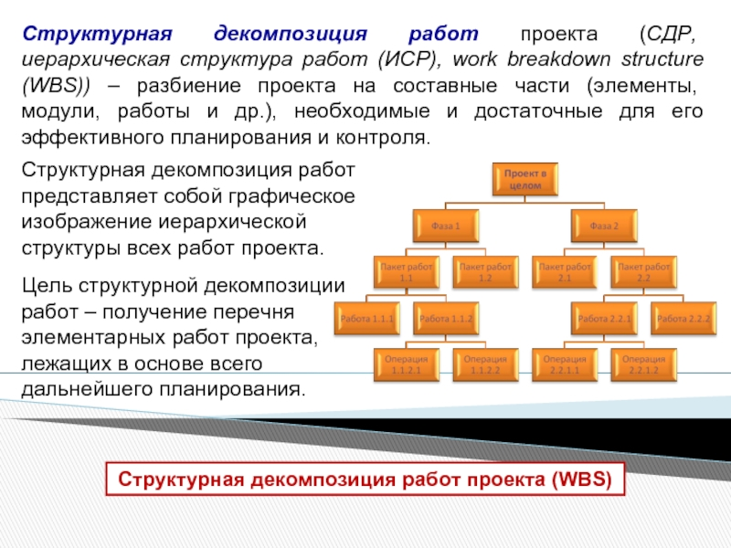

**6. Формирование рабочего графика**

Рабочий график формируется на основании структуры WBS и содержит информацию о продолжительности работы, ее основных стадиях, сведения о конечных результатах, а также информацию, поступившую от ответственных за выполнение соответствующих задач. Обычно рабочий график представляют в виде **диаграммы Ганта** (Gantt), но часто используется и табличное представление. В любом случае реальный график составляется на основании оценки общего объема работ и структуры WBS. При этом надо учитывать, что WBS, как правило, затрагивает основные работы по проекту. И есть множество мероприятий в проекте, которые могут сильно повлиять на достижение целей проекта, ускорение сроков выполнения проектов.

Одной из самых известных техник во всем мире для составления списка мероприятий проекта является техника **SWOT-анализа**. SWOT - это акроним слов Strengths (силы), Weaknesses (слабости), Opportunities (благоприятные возможности) и Threats (угрозы). Применение SWOT-анализа при управлении проектами позволяет оценить возможность осуществления проекта в данных условиях, оценить примерную стоимость проекта, понять инвестиционную привлекательность проекта, выйти на дополнительные мероприятия в проекте, которые не были учтены при структурной декомпозиции работ. В то время как среди этих забытых мероприятий могут быть те, выполнение которых позволит создать условия оптимального достижения основных целей проекта. Методология SWOT-анализа предполагает, во-первых, выявление внутренних сильных и слабых сторон проекта, а также внешних возможностей и угроз, и, во-вторых, установление связей между ними.

**`Управление человеческими ресурсами.`**

**1. Процессы управления человеческими ресурсами**

Управление человеческими ресурсами – это логически последовательный и стратегический подход к реализации управления самым значимым активом предприятия: персоналом организации, которые на индивидуальном и коллективном уровне вносят свой вклад в решение организационных задач.

В качестве основных характеристик управления человеческими ресурсами можно выделить:

достижение приверженности к миссии и ценностям данной организации;

осуществление и выработка механизмов управления человеческими ресурсами — это задача руководителей подразделений;

отношение к человеческим ресурсам как источнику конкурентного преимущества наряду с концепцией стратегии, основывающейся на ресурсах;

применение всестороннего и логически последовательного подхода к обеспечению взаимной поддержки теоретических методик и практики трудовой занятости посредством развития интегрированной теории и практики человеческих ресурсов;

разделение работниками интересов работодателя, даже если они не будут совпадать с собственными;

рассматривание работников как актива или человеческого капитала, тем самым обеспечивается возможность обучения и развития "обучающейся организации";

удовлетворение потребности в стратегическом подходе к управлению человеческими ресурсами, что позволяет привести в соответствие деятельность организации по реализации стратегических целей.

В качестве основной цели управления человеческими ресурсами выступает обеспечение достижения успеха конкретной организации благодаря деятельности работников.

Важным местом в достижении успехов организации выступает подбор ресурсов, а также их развитие.

Для того, чтобы в организации сохранялась и наблюдалась необходимая квалифицированная, преданная и высоко мотивированная рабочая сила, необходимым является:

Проведение правильной оценки, а также удовлетворение потребности предприятия в рабочей силе.

Усиление и развитие присущих работникам способностей (вклад в работу предприятия, возможность использования труда работников, а также их потенциала в дальнейшем.

С этой целью, предприятие должно предоставлять работникам возможности обучения и постоянного развития. Выработка данных ресурсов может заключаться в разработке системы с высокими трудовыми показателями, которые могут повышать и охватывать процессы отбора рабочих кадров и их приема на работу, совместно с системой премиальной оплаты труда, которая зависит от показателей работы, а также от деятельности по обучению и развитию руководящего звена организации, что привязано к потребностям этой организации.

В качестве одной из целей управления человеческими ресурсами выступает формирование определенной атмосферы, в которой становится возможным поддержание продуктивных и гармоничных отношений между сотрудниками, руководителями. В данной атмосфере становится также возможным улучшение работоспособности персонала, а также усиление командной работы.

**2. Формирование команды программного проекта.**

Если руководитель проекта уже найден, он может помочь выбрать персонал, который составит ядро команды проекта. Как уже говорилось, выбор рабочей группы зависит от ряда факторов:

· от задач и целей проекта;

· от характера работы, которая должна быть сделана;

· от квалификации, необходимой для найма, назначения, получения полномочий, контроля, связи и выполнения требуемой работы на каждом из этапов проекта;

· от наличия соответствующих кадров в организации, где будет выполняться проект.

Критерии отбора

При подборе членов команды руководствуются теми же критериями, как при выборе ее руководителя. Меньший акцент делается на способность к стратегическому мышлению и больший - на конкретную специализацию. Важной является способность к общению.

Независимо от характера проектов, из опыта разных рабочих групп сформировался следующий «широкий» список критериев отбора кандидатов:

· способность посвятить себя проекту;

· способность делегировать полномочия и разделять ответственность;

· компетентность в данной предметной области;

· ориентированность на выполнение задачи;

· способность переходить от одного вида работы к другому в зависимости от графика работ и необходимости;

· готовность признавать ошибки и принимать замечания;

· способность к пониманию планов, готовность работать в условиях жесткого графика и лимита ресурсов;

· готовность к сверхурочной работе, если необходимо;

· способность доверять, помогать другим и принимать помощь;

· умение быть игроком в команде, а не героем-одиночкой;

· предприимчивость, но при этом восприятие советов и предложений;

· способность работать с двумя и более начальниками;

· способность работать без и вне формальных иерархий и систем полномочий;

· знания и опыт в области систем управления проектами.

**3. Полномочия и ответственность. Роли для людей**

Руководитель проекта должен чётко расписать функциональные обязанности собственные и членов команды. Совместно с индивидуальными особенностями и особенностями неформальных взаимоотношений, функциональные обязанности определяют распределение ролей в команде проекта[[46]](https://www.evkova.org/kursovye-raboty/komanda-proekta-roli-i-funktsii-chlenov-komandyi#footnote-47).

Можно выделить основные роли участников проекта:

Заказчик - главная сторона, заинтересованная в осуществлении проекта и достижении его целей. Заказчик определяет основные требования к проекту, обеспечивает финансирование проекта за счет своих или привлекаемых средств, заключает контракты с основными исполнителями проекта и несет ответственность по этим контрактам, управляет процессом взаимодействия между всеми участниками проекта или делегирует основному исполнителю эту функцию, несет ответственность за проект в целом перед обществом н законом и т.п.

Клиент - индивидуум или организация, которая будет использовать продукты проекта. Это могут быть также группы клиентов.

Спонсор - участник, обеспечивающий финансовые, материальные, человеческие и другие ресурсы для осуществления проекта.

Управляющий проектом (главный менеджер проекта) (Project Manager) - физическое лицо, которому делегируются полномочия по руководству всеми работами по осуществлению проекта: планированию, контролю и координации работ всех участников проекта[[47]](https://www.evkova.org/kursovye-raboty/komanda-proekta-roli-i-funktsii-chlenov-komandyi#footnote-48).

Эксперт - член команды наиболее высокой квалификации, выполняющий ключевые операции;

Хозяйственник - член команды, ответственный за снаряжение, оборудования и инвентарь команды[[48]](https://www.evkova.org/kursovye-raboty/komanda-proekta-roli-i-funktsii-chlenov-komandyi#footnote-49);

После своего назначения проект-менеджер определяет структуру разбиения работ проекта, организационную структуру проекта, далее соответствующим образом организует работу сотрудников. Кроме того, менеджер проекта должен разработать руководство по организации проекта, включающее в себя организационную структуру и необходимые должностные инструкции, описывающие ответственность каждого сотрудника[[49]](https://www.evkova.org/kursovye-raboty/komanda-proekta-roli-i-funktsii-chlenov-komandyi#footnote-50).

Управляющий проектом обычно выполняет следующие функции:

формирует команду проекта;

разрабатывает план проекта и обеспечивает достижение требуемых результатов;

разрешает межличностные конфликты;

разрешает вопросы распределения ресурсов на всех уровнях организации;

проводит переговоры;

устанавливает все необходимые коммуникационные связи;

формирует интегрированную систему контроля изменений в проекте;

расставляет приоритеты;

участвует в подборе, подготовке и мотивации персонала;

формирует благоприятную атмосферу в команде[[50]](https://www.evkova.org/kursovye-raboty/komanda-proekta-roli-i-funktsii-chlenov-komandyi#footnote-51).

Для эффективной реализации своих функций менеджеру проекта реально приходится выполнять множество ролей:

стратега - определение направления использования ресурсов проекта;

переговорщика - приобретение ресурсов для поддержки проекта;

организатора - объединение вокруг себя команды управления проектом и исполнителей;

наставника - обеспечение консультационной поддержки для членов команды проекта;

мотиватора - создание такого окружения для команды проекта, которое позволит команде работать наиболее эффективно;

контролера - проверяет эффективность использования ресурсов для поддержки результатов проекта;

дипломата - создаст и поддерживает союзы с участниками проекта для получения их поддержки в ходе достижения целей проекта[[51]](https://www.evkova.org/kursovye-raboty/komanda-proekta-roli-i-funktsii-chlenov-komandyi#footnote-52).

Состав полномочий и ответственность управляющего проектом определяется контрактом с Заказчиком, однако перед ним и его командой обычно ставится задача эффективного управления осуществлением проекта на протяжении всего жизненного цикла проекта.

Управляющий проектом несет ответственность за достижение целей проекта в рамках бюджета, в соответствии с плановыми сроками осуществления проекта и с заданным уровнем качества.

В процессе осуществления проекта управляющий проектом может столкнуться с такими важными вопросами, как загрязнение окружающей среды, государственная безопасность, размещение промышленных отходов, пользование землями, находящимися в государственной юрисдикции, а также с этическими проблемами. Все это требует от управляющего проектом наличия соответствующих профессиональных знаний, опыта и мастерства[[52]](https://www.evkova.org/kursovye-raboty/komanda-proekta-roli-i-funktsii-chlenov-komandyi#footnote-53).

Определение ролей и ответственности в проекте должны производиться с учетом факторов внешней среды предприятия.

**`Жизненный цикл программного обеспечения `**

**1.Стандарт ISO/IEC 12207: основные, вспомогательные и организационные процессы жизненного цикла.**

Стандарт ISO/IEC 12207 состоит из крупных обобщенных процессов: приобретение, поставка, разработка и т.д. В стандарте ISO/IEC 12207 описаны пять основных процессов жизненного цикла программного обеспечения:

1) процесс приобретения определяет действия предприятия - покупателя информационной системы, программного продукта или службы программного обеспечения;

2) процесс поставки определяет действия предприятия-поставщика по снабжению покупателя информационной системой, программным продуктом или службы программного обеспечения;

3) процесс разработки определяет действия предприятия-разработчика, который разрабатывает принципы построения программного изделия и собственно программный продукт;

4) процесс функционирования определяет действия предприятия-оператора, обслуживающего систему в целом. Сюда входят консультация пользователей, получение обратной связи и т.д.;

5) процесс сопровождения определяет действия персонала, обеспечивающего сопровождение программного продукта, т.е. управление модификацией программного продукта, поддержку текущего состояния и функциональной пригодности, установку и удаление.

Кроме пяти основных процессов, ISO/IEC 12207 оговаривает восемь вспомогательных процессов, которые являются неотъемлемой частью всего жизненного цикла системы: 1) процесс решения проблем; 2) процесс документирования; 3) процесс управления конфигурацией; 4) процесс обеспечения качества; 5) процесс верификации; 6) процесс аттестации; 7) процесс совместной оценки; 8) процесс аудита.

В стандарте ISO/IEC 12207 также определяются четыре организационных процесса: 1) процесс управления; 2) процесс создания инфраструктуры; 3) процесс усовершенствования; 4) процесс обучения.

**2. Стандарты ЕСПД и их роль в разработке и адаптации жизненного цикла**

**https://vuzlit.com/992103/standarty_espd_rol_razrabotke_adaptatsii_zhiznennogo_tsikla**

**3.Модели жизненного цикла программного обеспечения.**

**https://habr.com/ru/post/111674/**

Модель жизненного цикла программного обеспечения — структура, содержащая процессы действия и задачи, которые осуществляются в ходе разработки, использования и сопровождения программного продукта.  
Эти модели можно разделить на 3 основных группы:

Инженерный подход

С учетом специфики задачи

Современные технологии быстрой разработки

**4. Каскадная модель и ее модификации.**

**https://poisk-ru.ru/s21458t13.html**

Каскадная модель ([англ.](https://ru.wikipedia.org/wiki/%D0%90%D0%BD%D0%B3%D0%BB%D0%B8%D0%B9%D1%81%D0%BA%D0%B8%D0%B9_%D1%8F%D0%B7%D1%8B%D0%BA) waterfall model, иногда переводят как модель «Водопад») — модель процесса [разработки программного обеспечения](https://ru.wikipedia.org/wiki/%D0%A0%D0%B0%D0%B7%D1%80%D0%B0%D0%B1%D0%BE%D1%82%D0%BA%D0%B0_%D0%BF%D1%80%D0%BE%D0%B3%D1%80%D0%B0%D0%BC%D0%BC%D0%BD%D0%BE%D0%B3%D0%BE_%D0%BE%D0%B1%D0%B5%D1%81%D0%BF%D0%B5%D1%87%D0%B5%D0%BD%D0%B8%D1%8F), в которой процесс разработки выглядит как поток, последовательно проходящий фазы анализа требований, проектирования, реализации, тестирования, интеграции и поддержки. В качестве источника названия часто указывают статью, опубликованную [У. У. Ройсом](https://ru.wikipedia.org/wiki/%D0%A0%D0%BE%D0%B9%D1%81,_%D0%A3%D0%B8%D0%BD%D1%81%D1%82%D0%BE%D0%BD) в [1970 году](https://ru.wikipedia.org/wiki/1970_%D0%B3%D0%BE%D0%B4); при том, что сам Ройс использовал [итеративную модель разработки](https://ru.wikipedia.org/wiki/%D0%98%D1%82%D0%B5%D1%80%D0%B0%D1%82%D0%B8%D0%B2%D0%BD%D0%B0%D1%8F_%D1%80%D0%B0%D0%B7%D1%80%D0%B0%D0%B1%D0%BE%D1%82%D0%BA%D0%B0).

Существует много модификаций: с возвратами и перекрытиями

Часто является составляющей жизненного цикла продукта, разбитого на этапы с «гейтами» (Моторола – 15 «гейтов», Эмерсон – 8 «гейтов»)

} Достоинства – простота и прозрачность

} Недостатки - плохая адаптация к разработке ПО, несоответствие результата ожиданиям заказчика

} Вывод – используется в крупных разработках ПО на самом верхнем уровне

В результате выполнения генерируются внутренние или внешние данные проекта, включай документацию и ПО. Документы по анализу требований впоследствии передаются системным специалистам, которые в свою очередь передают их раз-работчикам программных систем более высокого уровня. Программисты передают детальные технические характеристики программистам, которые уже представляют готовый код тестерам.

Переход от одной фазы к другой осуществляется посредством формального обзора. Таким образом, клиент получает общее представление о процессе разработки, кроме того происходит проверка качества программного продукта. Как правило, прохождение стадии обзора указывает на договоренность между командой разработчиков и клиентом о том, что текущая фаза завершена и можно перейти к выполнению следующей фазы. Окончание фазы удобно принимать за стадию в процессе выполнения проекта.

В результате завершения определенных фаз формируется базовая линия, которая в данной точке "замораживает" продукты разработки. Если возникает потребность в их изменении, тогда для внесения изменений используется формальный процесс изменений.

**5. Модель прототипирования жизненного цикла разработки ПО.**

**http://topuch.ru/lekciya-2-iz-rabochej-uchebnoj-programmi-tema-standarti-i-norm/index3.html#pages**

**6. Модель быстрой разработки приложений RAD (Rapid Application Development).**

**http://topuch.ru/lekciya-2-iz-rabochej-uchebnoj-programmi-tema-standarti-i-norm/index3.html#pages**

**7. Инкрементная и спиральная модели жизненного цикла разработки ПО**

Спиральная и инкрементная модели являются видами итерационной модели жизненного цикла. Что же такое спиральная модель? Все этапы жизненного цикла при спиральной модели идут витками, на каждом из которых происходят проектирование, кодирование, дизайн, тестирование и т. д. Такой процесс отображает суть названия: поднимаясь, проходится один виток (цикл) спирали для достижения конечного результата. Причем не обязательно, что один и тот же набор процессов будет повторятся от витка к витку. Но результаты каждого из витков ведут к главной цели.

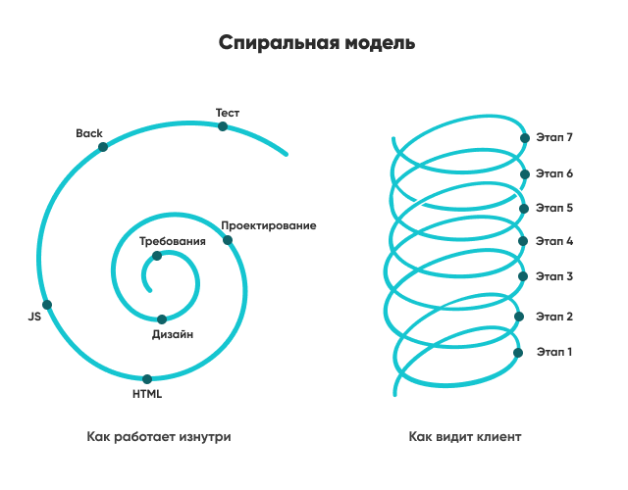

Теперь поговорим об**инкрементной модели**.

Принцип, который лежит в основе инкрементной модели, подразумевает расширение возможностей, достраивание модулей и функций приложения. Буквальный перевод слова инкремент: «увеличение на один». Это «увеличение на один» применяется в том числе для обозначения версий продукта.

Если в каскадной модели по сути есть два состояния продукта: «ничего» и «готовый продукт», то с появлением итерационных моделей стало  применяться версионирование продукта. Каждая итерация обозначается цифрой: 1,2,3 и соответственно продукт после каждой итерации имеет версию с соответствующим номером: v.1, v.2, v.3. Числами после слова версия обозначают масштабные изменения в ядро продукта.

А когда одна из версий эксплуатируется, следующая, учитывая недочеты предыдущей, только планируется или уже разрабатывается, а улучшения заказчику и пользователю хочется доставить прямо сейчас, тогда появляются минорные версии. Туда попадают изменения, которые не влияют на ядро разработки и представлены как под-версии 1.1,1.2,1.3 или релизы 1.1.1, 1.1.2 и т.п.

В совокупности такие поэтапные релизы приводят к полноценной версии 2.0.

**Основные вопросы построения бизнес - плана**

**1. Структура бизнес -плана и сущность его элементов**

Бизнес-план может выглядеть по-разному в зависимости от вида компании и приоритетов предпринимателя, который ее создает. Не существует четко закрепленной модели плана, но есть примерная структура, которой стоит придерживаться. Особенно если не было предыдущего опыта составления таких стратегий.

**Титульный лист**. Должен включать в себя название компании, имя владельца и контактную информацию.

**Содержание**. Поможет ориентироваться и быстро переходить на нужные страницы.

**Вступление**. Краткое описание компании, ее истории, ресурсов, размера команды, миссии и уникальности. Инвестор должен понять, откуда к нему пришли и с кем предстоит строить бизнес.

**Описание бизнеса**. В этом пункте описывается концепция и основная идея бизнеса. Что продают/предлагают, зачем и для кого.

**Описание отрасли**. Что уже есть в сфере, какие у нее перспективы и основные тренды. Какие есть основные игроки, какой у них рост и почему выгодно предлагать здесь свой продукт.

**Конкурентный анализ**. Чем конкуренты отличаются от вашего предложения, какие у них сильные и слабые стороны, как вы сможете их обойти и чем способны удивить.

**Анализ рынка**. Здесь описывается портрет клиента. Кто он, сколько зарабатывает, какие у него привычки и потребности и почему ему нужен именно ваш продукт.

**Описание команды**. Люди с каким опытом будут руководить компанией. Что они знают о сфере и почему на них можно положиться.

**Операционный план**. Как компания будет функционировать, какие операции будут выполняться каждый день. Какие стоят долгосрочные операционные перспективы.

**Маркетинговый план**. Здесь описывается стратегия продажи продукта и методы ее достижения.

**Финансовый план**. Описание текущих и последующих расходов компании с составлением различных прогнозов.

**Приложение**. Дополнительная информация, которая не подходит ни к одному из предыдущих пунктов, но поможет убедить инвестора.

**2. Составление производственного плана**

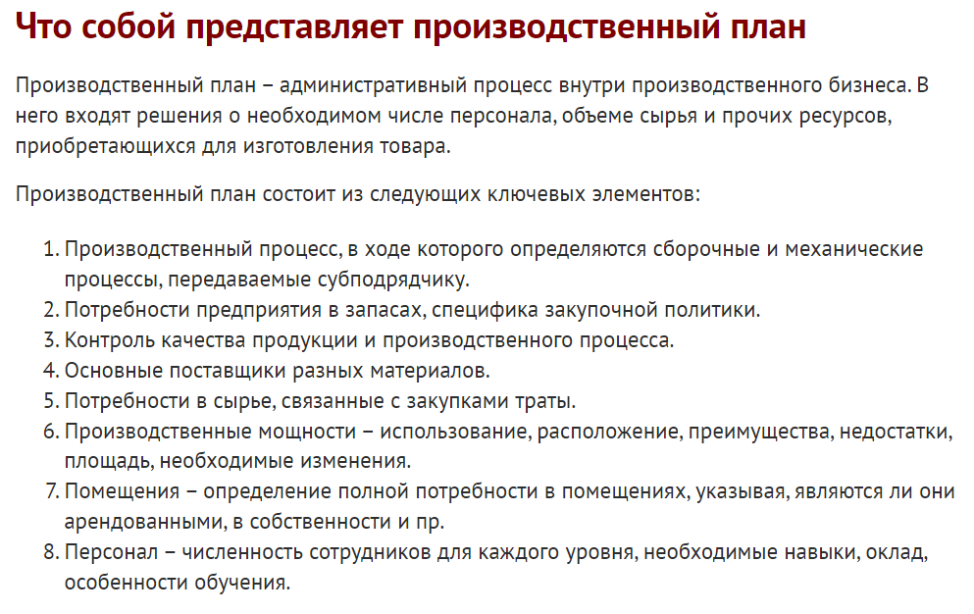

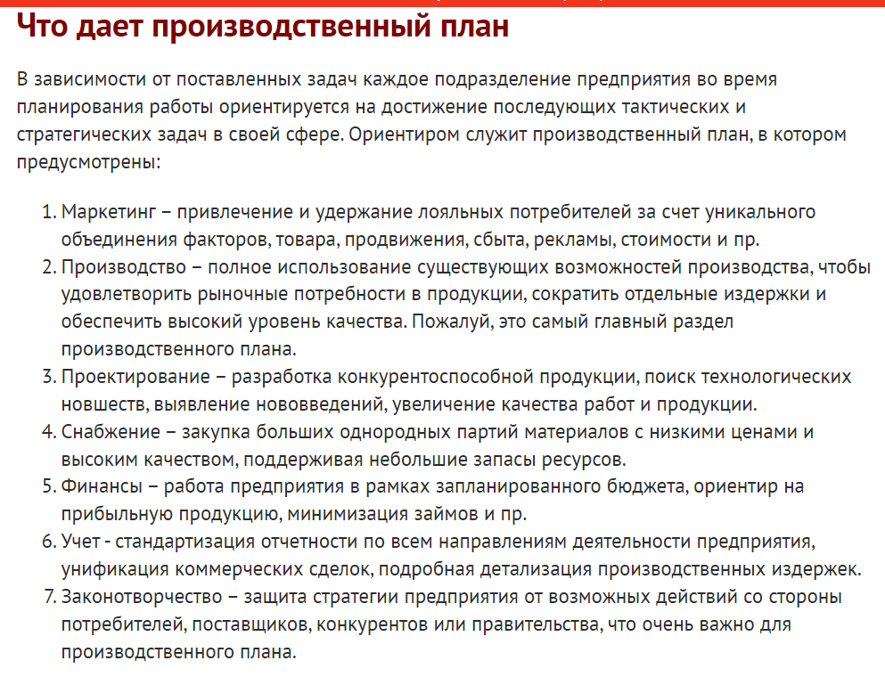

**3. Построение таблицы рисков и их предотвращение**

**https://blog.iteam.ru/metody-upravleniya-riskami/**

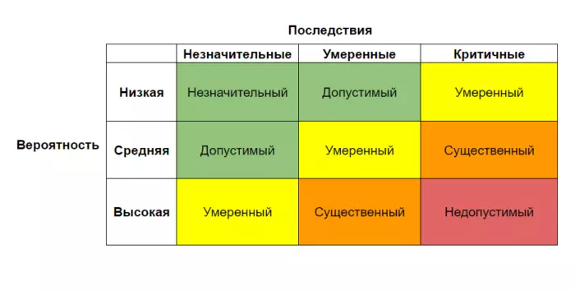

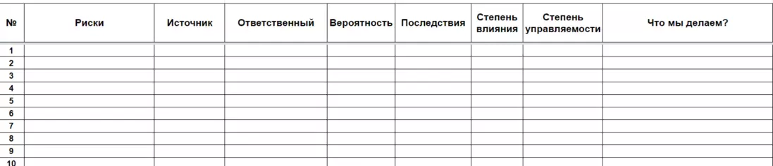

**Основы составления технического задания**

**1. Этапы составления технического задания**

|  |  |  |
| --- | --- | --- |
| **Стадии разработки** | **Этапы работ** | **Содержание работ** |
| 1. Техническое задание | Обоснование необходимости разработки программы | Постановка задачи  Сбор исходных материалов  Выбор и обоснование критериев эффективности и качества разрабатываемой программы.  Обоснование необходимости проведения научно-исследовательских работ. |
| Научно-исследовательские работы | Определение структуры входных и выходных данных.  Предварительный выбор методов решения задач.  Обоснование целесообразности применения ранее разработанных программ.  Определение требований к техническим средствам.  Обоснование принципиальной возможности решения поставленной задачи |
| Разработка и утверждение технического задания | Определение требований к программе.  Разработка технико-экономического обоснования разработки программы.  Определение стадий, этапов и сроков разработки программы и документации на неё.  Выбор языков программирования.  Определение необходимости проведения научно-исследовательских работ на последующих стадиях.  Согласование и утверждение технического задания. |

**2. Разделы технического задания.**

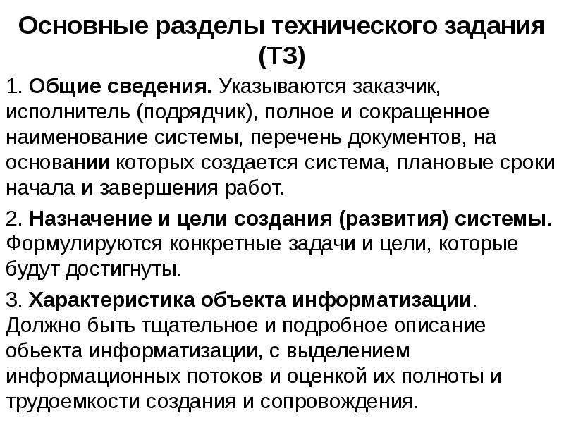

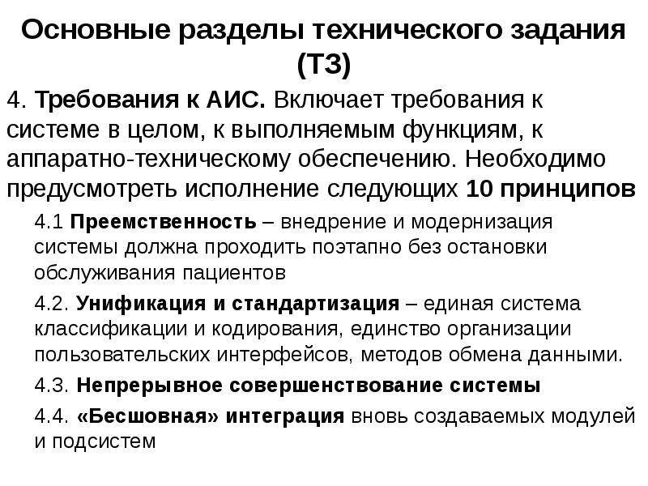

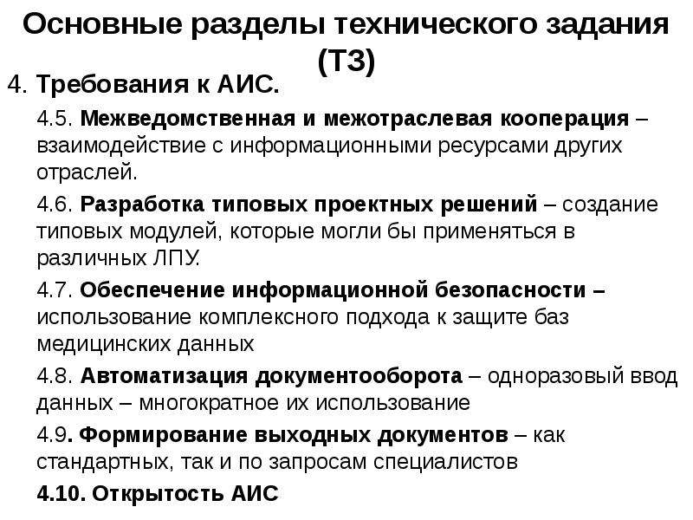

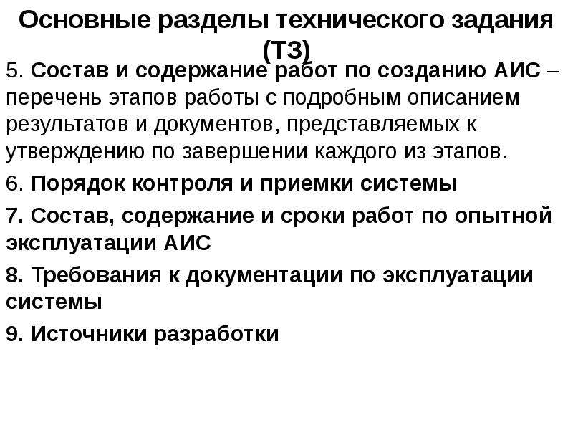

**3. Примеры составления технического задания**

http://mixsystems.com.ua/Content/For-clients/tz_examples/